【心灵探索】
艾瑞克森：没有连接的关系是死的！
（一院陈晓波推荐，2015年11月25日）

推荐理由：“连接”是如此的重要，人与人之间的连接，人与物的连接，人与大自然之间的连接，每一刻都有能量在流动。在现代社会，我想问的是，你与自己的连接是怎样的？你是在做“自己”，还是在做“想要的自己”？你清楚自己吗？不管是什么，能够更了解自己，看清自己即是改变的开始！

两年多前我曾经写下这篇文章，说到在艾瑞克森家后院的两颗树，时间过得很快，我已经来到这个花园，看到了代表连接的这两棵树，果然是一大一小，生命的连接。
（紧接下页）
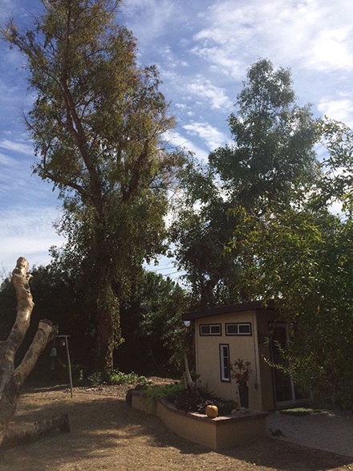
俗话说江山易改、本性难移，但为什么优秀的助人者却能令固执到极点，死也不肯改变的人融化？也许就像那个太阳和北风比赛谁先让路人把大衣脱下来的故事一样，北风的呼啸只能让路人紧紧地抱着大衣，绝不脱下；而温暖的阳光让路人觉得温和，自然就脱下了大衣。
这与我们在生活中对待其他人的态度何其相似。无论那是你的员工、同事、家人、伴侣、孩子，假如在相处中多一些这样的智慧，人生将会有多大的不同？但我们总是着急着改变对方，着急着说出自己的想法，却忘记了最重要的事情——跟对方的关系！那份连接才是最重要的！
比如，你去某部门办一件特别重要的事情，你非常希望该负责人能够接受你的想法，支持你去办这件事情。你会怎么做？不断地告诉对方这个事情对你来说有多重要？对他有什么好处？也许你用尽了所有的方法也无法说服他。可是如果你跟这位负责人的关系非常好！你们是无话不谈的朋友，你还用费这么大的劲吗？即使你不主动提出，他也会全力支持你的吧？这是非常有趣的，当你跟对方有非常好的关系，很深的连接时，意味着你对他有很深的接纳和理解，就像温暖的阳光，你根本不需要费力去改变对方，对方会自然地产生正向地改变。
看看我们身边的关系，无论在家庭还是在工作，大家都无意识地玩着试图互相改变的游戏，费劲心思，精疲力竭，却忘记了关系中最重要的连接。你可以有很多的关系，但没有连接，所以大家都很孤独。没有连接的关系是死的，也许你跟某人结婚二十年，有很长时间的婚姻关系，但并没有多少连接，只是维持着近乎死亡的关系。关系可以只是社交层面、法律层面的，只是头脑的；但连接是心与心之间的，只有连接才会有爱（包含接纳、理解、欣赏、感激等这些美好的情感）的流动，当爱发生时，改变、转化、都是很自然的事情。
（紧接下页）
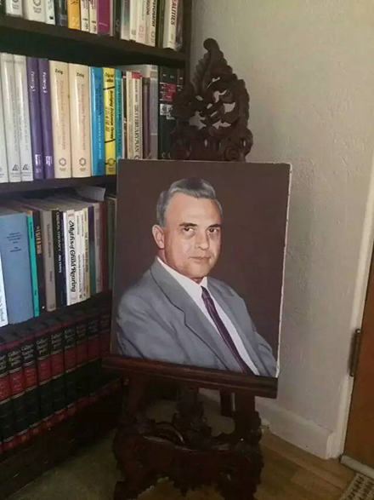
我们有时能在至亲的人身上感受到很深的连接，但最令我感动的、关于连接最美丽的故事是催眠泰斗艾瑞克森的女儿贝蒂• 艾瑞克森告诉我的：
有一个叫乔（化名）的精神分裂病人，因病情严重需要长时间住在精神病院里，当他的情况有些好转出院后，经人介绍去找艾瑞克森。他对艾瑞克森说：“我知道自己的病是先天性的，应该不可能治愈，我只有一个要求，希望稳定病情，我不想再住进医院了。”艾瑞克森说：“好的，我答应你！我一定会帮助你！”乔定期会到艾瑞克森家做治疗，艾瑞克森因儿时的小儿麻痹而半身瘫痪，他的治疗室就在他家的一个办公室，艾瑞克森介绍乔给自己的孩子们认识，逢年过节就让孩子们也给乔准备礼物，把他当做家庭的一员，鼓励孩子们跟乔建立连接。艾瑞克森希望乔建立跟人和动物的稳定连接，所以建议乔养一条狗，但乔那时的状态不具备照顾狗的能力，艾瑞克森就建议他把狗放在自己家，而乔经常过来给狗喂食，所以，艾瑞克森家养了一条乔的狗。
在艾瑞克森去世前几年，他知道自己没办法长时间地支持乔了，于是建议他和乔一起在后院里种两颗树，一颗代表自己，一颗代表乔，但不知道为什么，开始的时候乔的树长得比较小，艾瑞克森又叫人偷偷地把树换了，所以看起来是乔的树长得比较大和茂盛，艾瑞克森的比较小一些。
艾瑞克森去世后，后院的两颗树还在，而当乔看到它们的时候，这两颗树的枝叶已经可以碰到了一起，就像艾瑞克森跟他友好地握手，而它们的根在地底，永远地连接在一起。艾瑞克森的子女长大后都搬出了老屋，只有艾瑞克森夫人还在那里住，而乔，几乎每天都过来陪老夫人晚上一起看电视，直到她九十多岁去世。艾瑞克森的子女经常跟乔这么说：“亲爱的乔，你总是说我们家给了你很大的帮助，可是，我们真的觉得你对我们的帮助已经超过了我们对你的帮助！”
乔从一个严重的精神分裂患者到一个能自理的正常人，再到一个能帮助别人的人，他的治疗师艾瑞克森并不懂魔法，真正的魔法就来源于那份带着大爱和智慧的连接。一个能跟别人真正有连接的人不会孤独，他的心是打开的，爱的能量因此可以流动，这样的人不会疯狂、不会发起战争、不会去杀人。
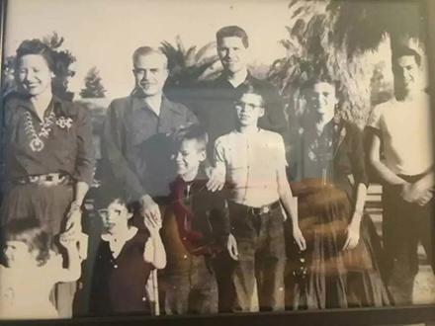
想到这里，忽然有个心愿，希望下次有朋友去美国凤凰城参观艾瑞克森故居的时候，可以拍下后院的这两棵树发给我，感恩！感恩所有在生命中跟我有过连接的亲人和朋友！感恩你们包容我经常活在自己的世界里，这一刻，我愿伸出我生命之树的树根与树枝与你们连接，带着丝丝害怕被拒绝的胆怯，更带着心灵的悸动与你连接。
（推荐者注：本文来自360DOC个人图书馆-收藏人：我爱上了我自己2015年11月20日，作者：李悦）
（注：学校关工网站刊发时间：2015年11月27日）

